Кто может получить ЕВ из МСК
На сайте ПФР есть калькулятор, где можно проверить есть ли у семьи право на ежемесячную выплату из средств материнского капитала с 1 января 2018 года!
Главная
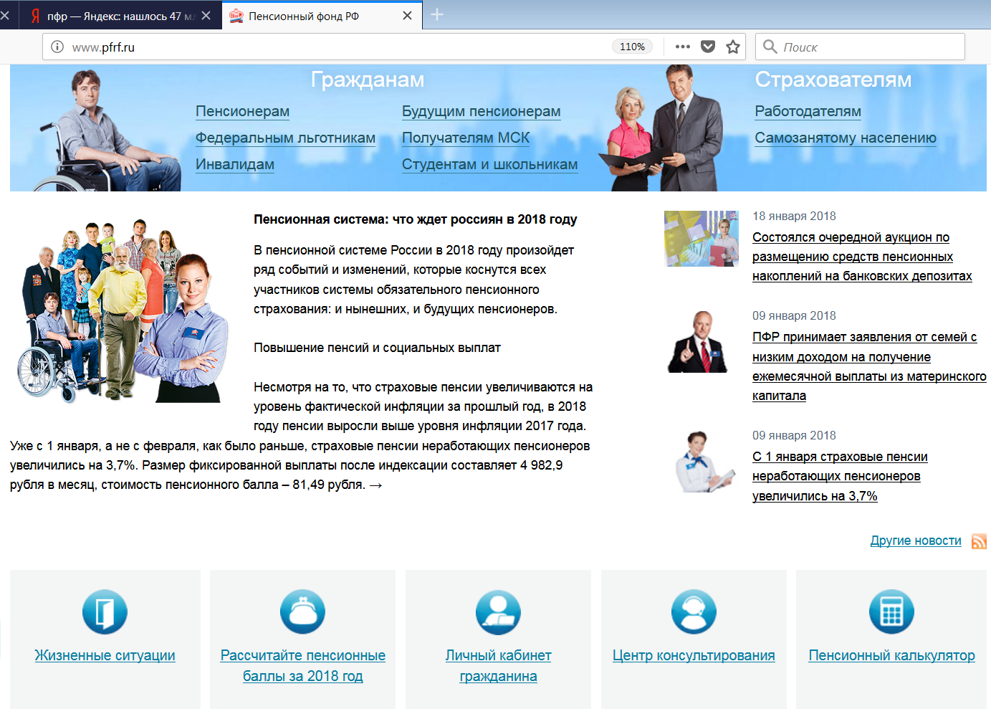

Популярные сервисы / Жизненные ситуации Как получить ежемесячную выплату из средств материнского
капитала
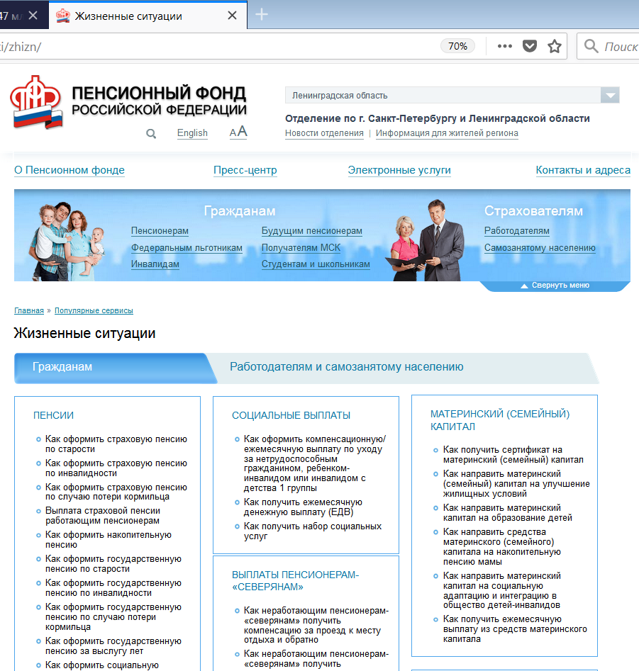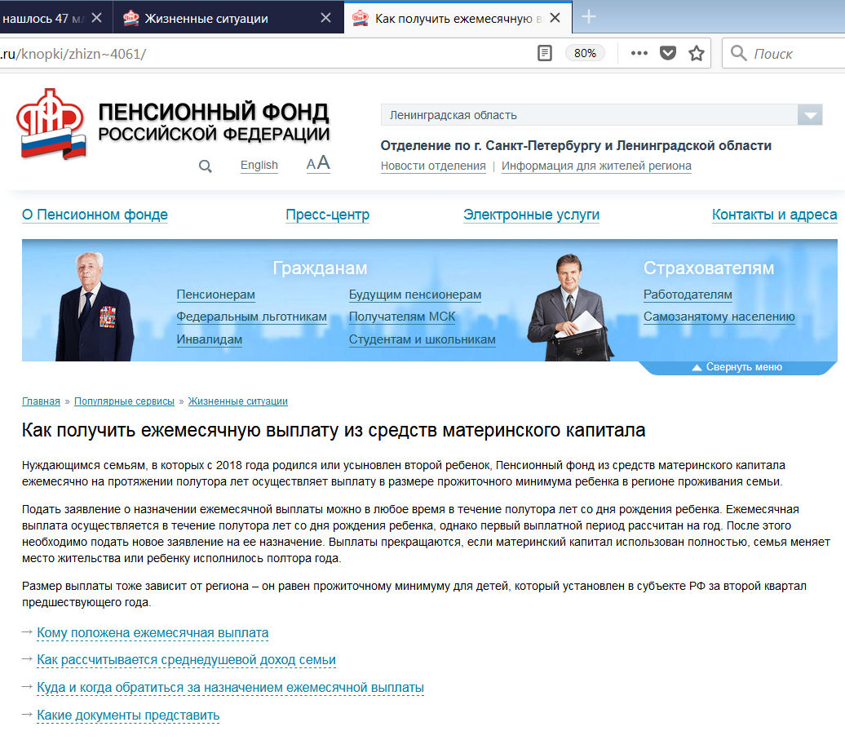
Как рассчитать доход
калькулятор
